

Data Structure & Database Technique
Project1
Project Report


2020~2021春夏学期 2021 年 3 月 11 日
Categories
Chapter 1: Introduction 3
Chapter 2: Algorithm Specification 3
Chapter 3: Testing Results (20 pts.) 4
Chapter 4: Analysis and Comments 5
4.1出现的问题 5

Project1

Chapter 1: Introduction
Background and Our goals :
We need write a complete arraylist and implement the function of one varianle polynomial, including at least the operation of representation, addition and multiplication.
Requirement: every function have to be tested.
实现完整的线性表，并用其实现一元多项式的功能，至少包含表示、加法和乘法等操作
要求：每个函数必须有测试
每个中括号前面的是系数,后面的是指数,排序是指数从高到低.

Chapter 2: Algorithm Specification
输入函数如zero(), readbigdata, 都是返回一个头节点.
相加的算法:
新建一个链表头temp, temp =L, 开始比较L1 和L2的exp, 如果L1大, 那就把L1 复制放在L的下一个, 然后L1移动到下一个, 如果L2大, 那就把L2复制放在L的下一个, 然后L2移动到下一个,
如果一样大, 那就coef L1+L2.然后都移动下去.
最后会有一个先没有, 把另一个接在L后面即可.
每次相加的时候我们就处理，等于0的这种情况，对于 多项式加法运算 就是不添加这个节点，对于 多项式乘法运算 就是删除这个节点。

相乘的算法:
我们采用的是：逐项插入
1，先拿出L2的第一项，让它与L1的每一项相乘。从而得到 L。
2，拿出L2的第二项，让它与L1的每一项相乘，然后每乘一项，就将其插入到 L中。如果没有插入(flag == true), 那就连在L最后
3，依次重复上面的步骤，最终得到L。

Main data structures
typedef struct Node{
int coef;
int exp;
struct Node *next;
} *List;

Chapter 3: Testing Results (20 pts.)

test case | Correct answer | Actual behavior of my program
3 4 -5 2 6 1 -2 0  5 20 -7 4 3 1  Normal test | 15 24 -25 22 30 21 -10 20 -21 8 35 6 -33 5 14 4 -15 3 18 2 -6 1  5 20 -4 4 -5 2 9 1 -2 0 | 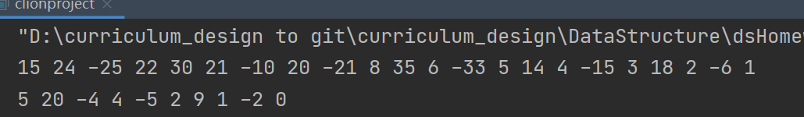
3 3 0 2  0 3 0 2  有零多项式，其中包括(输入的时候，系数为0，指数不为0的这种情况)。 | 0 0  3 3 | Judge 3 test function could pass
2 2 -2 1  2 2 2 1  合并同项时出现抵消的这种情况。 | 4 4 -4 2  4 2 | 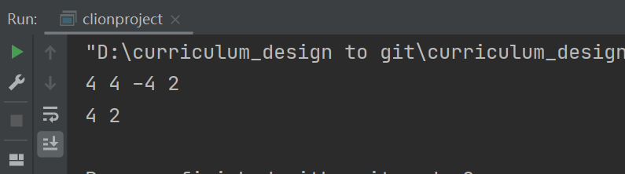
0  0  Test empty | 0 0 | 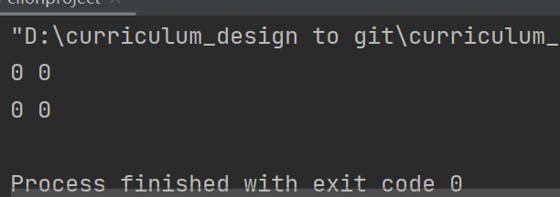  如上图可以判断答案为0 通过.  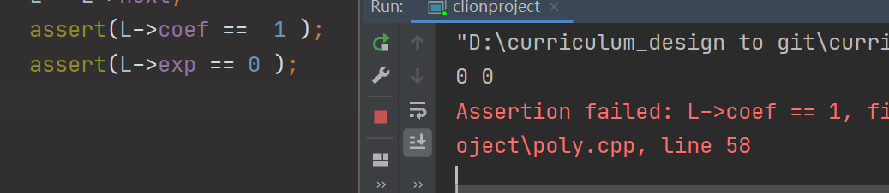
大样例 |  | L1 and l2 are both 1000 项, 4984ms  L1 and l2 are both 100 项, 140ms  L1 and l2 are both 2000项, 42500ms

Chapter 4: Analysis and Comments
To process one tree,
time complexities of the mutilation algorithms:
worst case:O(N^2).
Addition algorithms O(N).

space complexities of the algorithms
The all space complexities is Θ(n)
Because when an array link with n nodes is built, Θ(n) space is needed to store the array link.

4.1出现的问题
1.让我很困扰assert 怎么判断.
因为非常麻烦, 要把每个数字都手动输入进去.
Switch case 吧!
2. Process returned -1073741819 (0xC0000005) 申请的内存没有释放,

